
智慧公厕说明书

JXBS-8001-ZHGC
Ver2.0

项目背景
1.1背景介绍
为响应、贯彻落实国家“厕所革命”三年行动计划，实现厕所管理的科学化、智能化，解决传统公厕数量少、使用压力大以及管理水平低下等问题。我司按照国家“智慧公厕”的要求，树立数字环保、智慧环保理念，大力推进智慧环保工作。
按照国家对“智慧公厕”的要求，我司自主研发设计了一套“智慧公厕管理系统”；包括空气传感器、红外感应传感器、报警设备、LED屏幕、在线数据查看及分析平台，实现综合性、科学性、智能化、灵活性、实时性的分析统计，并提供监控、报警、数据分析、数据应用等服务，实现环境监管智能化，营造一个良好的环境。
1.2改造目的
◆加强保洁、控制公厕内异味的产生及处理，定期维护更新公厕设备、增添醒目标识。
◆建立长效管理机制，直提高了行政效力，减少了政策与问题解决的滞后性，将权力和命令直接用于实际的活动中。
◆通过大数据分析，可以较好的预测特定时间和特定空间的人流量，进而配备合适数量的流动公厕。
◆通过智能服务解决游客往往因为不熟悉周边环境找不到公厕而随地方便。
1.3项目实例
以下是江西省使用我司自主设计的智慧公厕管理系统平面图：
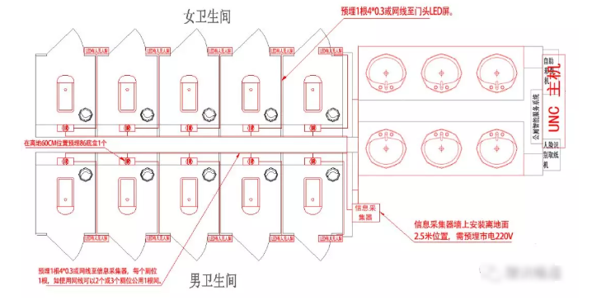

产品介绍

产品概述
我司自主研发的“智慧公厕管理系统”，是一套集传感器、报警器、数据查看及分析平台为一体的新型在线监测终端。
设备体积小、一体化集成的特点，运输、携带和安装方便、设备外观、工作条件、安全要求、功能要求及通讯要求均满足国家对“公厕革命”的要求。

产品优势
- 一致、稳定、可靠
- 科学化、智能化、安全性高
- 低功耗、寿命长
- 灵敏度高、响应速度快
- 产品经过EMC和EMI测试，抗干扰能力

系统组成
我司自主设计的智慧公厕管理系统可以精准测量公厕内人流情况以及氨气、硫化氢、温湿度等环境参数。

- 主控盒
智慧公厕盒子，支持TCP标准协议，采用以太网数据传输，同时可读取外接485设备信息，具有HDMI接口，可以连接屏幕显示数据。
数据信息可以上传到我司的精讯云平台，也可以上传到阿里云、华为云、天翼云、移动OneNet等客户自有云平台等。

- 四合一、红外感应传感器
准确、稳定、快速检测到环境中气体含量以及变化。
- LED屏幕
可以实时准确显示坑位状态。
- 智慧系统
可以实时监测厕所的坑位情况、厕所的流量情况、环境的变化，可以定位公厕的位置。

2.3.1技术参数

主控盒

参数 | 技术指标
供电方式 | 5V DC
功耗 | ＜0.4W
传输接口 | 以太网

四合一传感器
参数 | 技术指标
供电方式 | 12-24V DC
NH3测量范围 | 0-100ppm/0-1000ppm/0-5000ppm
NH3分辨率 | 0.01ppm
H2S测量范围 | 0-100ppm/0-1000ppm
H2S分辨率 | 0.01ppm
测量方式 | 电化学传感器
测量精度 | 3%F.s
响应时间（T90，秒） | 小于30
温度测量范围 | -40至80℃
温度分辨率 | 0.1℃
湿度测量范围 | 0-100%RH
湿度分辨率 | 0.1%RH
质保期 | 主机质保2年，气体探头质保1年
波特率 | 2400/4800/9600
通讯端口 | RS485
耗电 | ≤0.15W（12V DC , 25℃）
运行温度 | -20℃ 至 +50℃
工作湿度环境 | 15%-90%RH（相对湿度）、非凝结
工作压力范围 | 标准大气压 ± 10%
外形尺寸 | 110×85×44mm³

NH3探头参数与选型
编号 | 探头类型 | 量程  (ppm） | 分辨率  (ppm） | 寿命
4HH | 进口 | 20 | 0.01 | 2年
4G | 进口 | 100 | 0.01 | 2年
4L | 进口 | 1000 | 0.1 | 2年
4XXL | 进口 | 5000 | 0.1 | 2年

H2S探头参数与选型
编号 | 探头类型 | 量程  （ppm） | 分辨率  （ppm） | 寿命
4G | 进口 | 100 | 0.1 | 2年
4L | 进口 | 1000 | 1 | 2年
以上探头使用寿命均为温度23±3℃、湿度40±10%RH的空气环境中。
默认使用探头为4G型探头。

硬件连接

设备安装前检查
安装设备前请检查设备清单：
名称 | 数量
主控盒 | 1台
传感器 | 多台
LED屏幕 | 多台
红外感应传感器 | 多台
5V防水电源 | 1台（选配）

主控盒设备接口

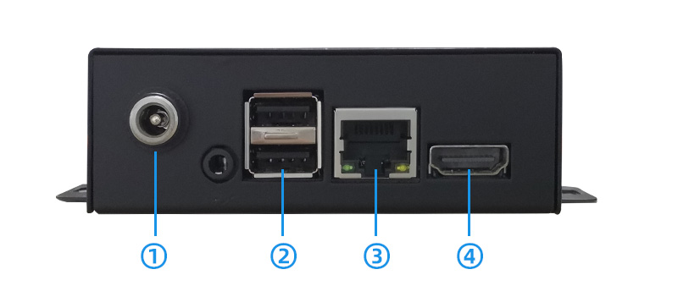

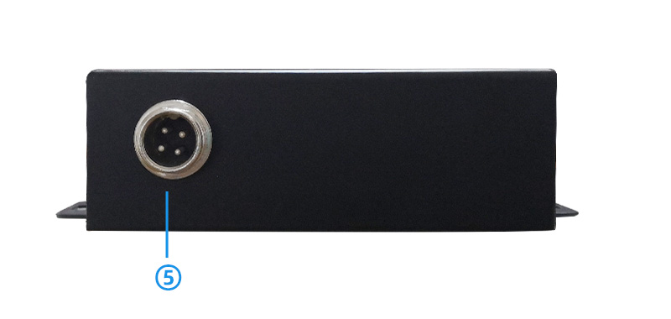
①5VDC电源接口，为设备提供5V供电。
②USB接口，进行设备调试使用。
③以太网口，进行数据上报使用，标准TCP协议。
④HDMI接口，进行视频信号转换，提供图像信息的屏幕显示。
⑤485数据采集接口，采集485设备数据，进行集中上报。精讯云使用。

精讯云系统

系统介绍
精讯云监控平台（www.sennor.net）是立足于先进、成熟的主流技术和产品，在技术开放和高度集成的基础上，进行高层次的应用开发；在保证高度安全可靠的前提下，做到系统容易使用、可维护性、可扩展性强。

系统的特点及优势
4.2.1特点：
- 实用性和美观性：根据应用系统的要求确定整个系统的结构，即从系统功能和信息需求出发，拟建系统的结构必须满足系统的功能要求，信息采集与传输能力要求、人机交互能力要求、信息处理与存储能力要求。具体而言，该系统切实满足业务的需要，系统性能可靠，易于维护并且网络及系统各方面指标切合实际需要，系统配置设计充分满足业务需求。界面的规划应力求实用性，使应用充分满足使用者的访问需求。在保证实用性的同时,应力求界面的美观、大方。
- 稳定性：高稳定性，系统总体可用率大于99.7%，数据库应用可用率大于99.8%，并且会定期维护。
- 易操作性：提供友好的用户管理和使用界面
- 可靠性：，在系统设计时，通过选择优秀的产品和采用必要的技术手段确保系统的可靠性。
- 兼容性：其他公司产品按照我司服务器协议，数据也可在我司平台产看

4.2.2优势：

- 支持私有化入口：
精讯云重点解决私有化部署的难题提供可配置“千人千面”界面与私有域名解析的服务

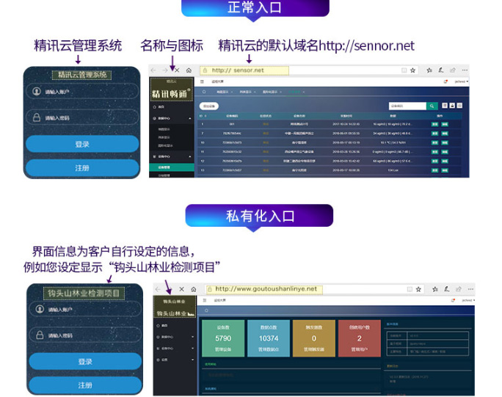
- 功能全面：
数据查询，地图显示，实时监控，报警提示，大屏监控，指令下发等功能。
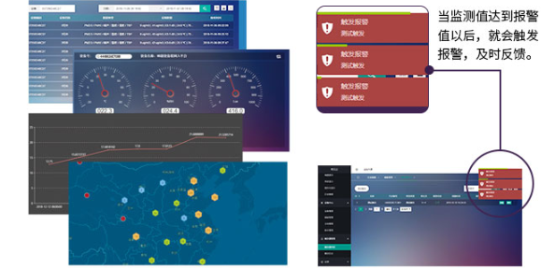

- 微信小程序：
可以手机微信简单、方便查看设备状态、数据、设备绑定地点等。
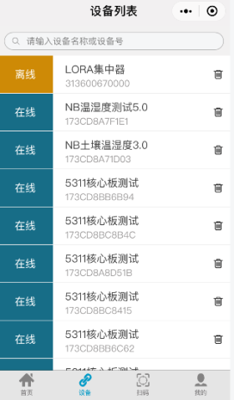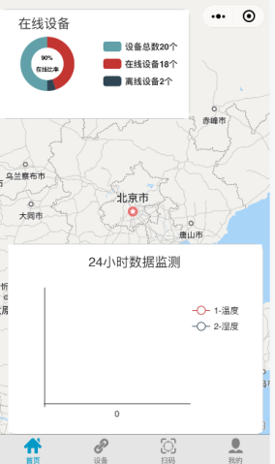

4.3 精讯云平台注册和基本使用
4.3.1平台注册
您输入网址（www.sennor.net）进入平台登录界面，如下图所示：
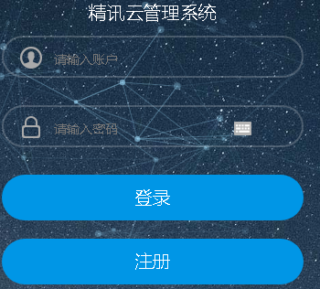
如果您已和售前人员联系，已帮您注册过账号，您可以直接使用已注册账号登录平台；若您没有和售前人员联系，帮您注册账号，您可以自己注册。

点击登录界面的“注册”会出现，如下图所示界面：
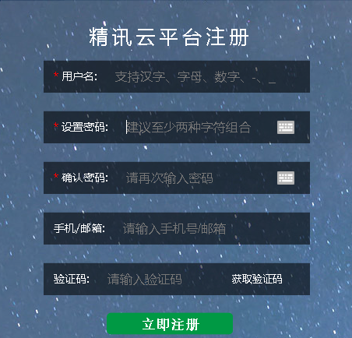

您再按照界面显示，注意填写每一栏相关的信息。（1）按照提示先填写好“用户名”；
- 再根据提示填写好“设置密码”，填写好“密码”
- 将刚刚填写的“密码”，在第三栏中，再次确认填写
- 在第四栏中填写您的“手机号码或者邮箱”，如果您填写的是手机号码，您的手机会收到一条短信提示，您将短信内的“验证码”填写到第五栏；如果您填写的是邮箱，您需要登录邮箱，将邮箱收到的邮件里的“验证码”填写在第五栏。
您写填完注册信息后，点击“立即注册”，就完成平台账号的注册，可以使用刚刚注册的账号和密码，登录使用平台。
4.3.2平台的基本使用
使用账号和密码登录平台，进入平台主界面，如下图所示：
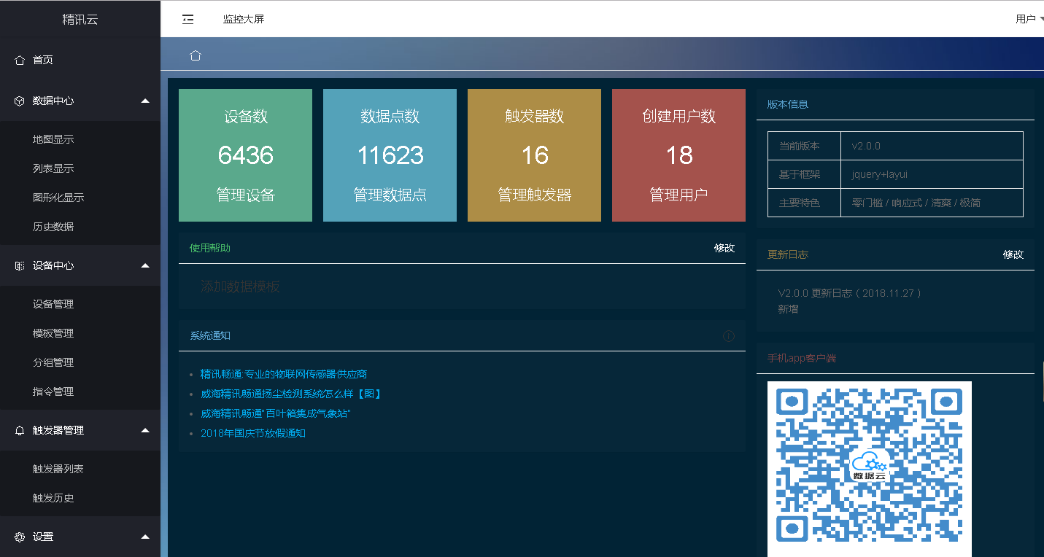
左侧为系统导航菜单，右侧为系统相关信息、设备相关信息。
“数据中心->地图显示”可通过地图形式查看设备绑定的地点以及设备的名称，此种方式可以一次性观察绑定的设备数量，非常直观，适合向政府机构展示使用。
“数据中心->列表显示”可查看绑定设备的数量以及设备的名称，适合统计使用。
“数据中心->图形化显示”可以通过所搜设备的ID，查看数据。
“数据中心->历史数据”可以输入设备的ID，可以查看设备任意上传时间的数据。
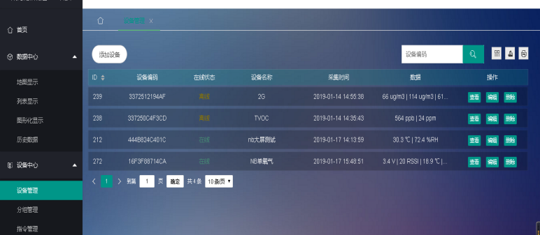

“设备中心->设备管理”可以通过搜索设备ID，查看设备数据；点击左上角“添加设备”，可以进行设备的添加，如下图所示：
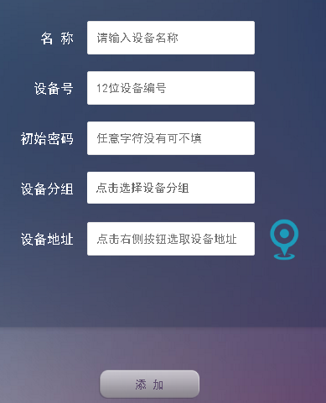
根据界面的提示，进行设备的添加。
（1）“名称”可填写您自己需要的；
（2）“设备号”即设备的ID，例如：16F3F88714BB,将这组数值填写到“设备号”一栏即可；
（3）“初始密码”一栏，可以填写，也可以不填写，具体根据您自己的需求；
（4）“设备分组”是把设备添加到您分好的组别中，具体的分组根据您的需求；
（5）“设备地址”点击右侧的蓝色坐标箭头，进入地图里，然后拖动地图内部的一个蓝色箭头，进行坐标的定位，确定好坐标后，点击“确认”。如下图所示：

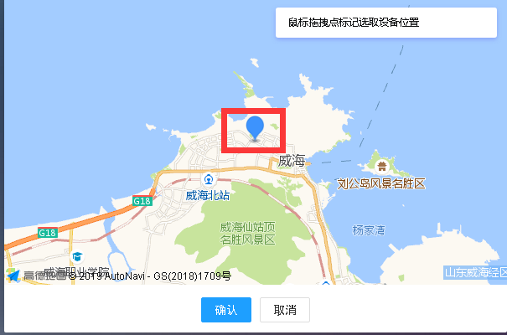
最后再点击“添加”，即可完成设备的添加。

“设备中心->分组管理”可以进行设备的分组，将不同类别的传感器绑定到相应的分组中。
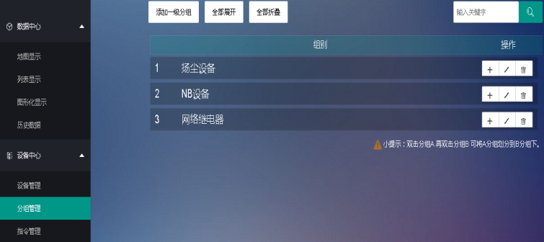
点击左上角的“添加一级分组”，填写需要分组的名称，再点击“确认”即可。

“设备中心->指令下发”可以指定的设备进行指令的修改。如下图所示：
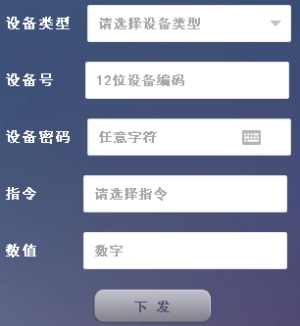
- 点击“设备类型”选择传感器类型，
- 在“设备号”输入(例如：16F3F88714BB)设备的ID；
- “设备密码”根据您的需求选择是否填写；
- “指令”下发根据您的需求使用
- “数值”的填写根据需求修改
填写以上信息，再点击“下发”，即可完成设备指令的修改和下发。
注：网络继电器和NB电信设备可以下发指令
“触发器管理->触发器列表”可以通过查看已添加的触发报警和添加触发报警。如下图所示：
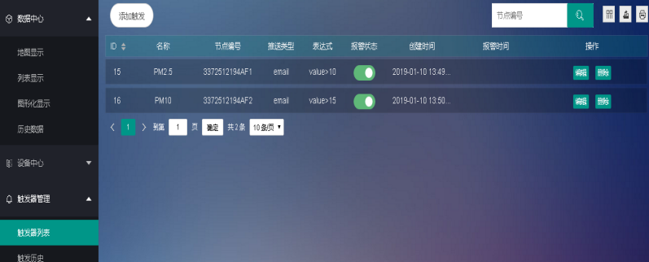

.点击左上角“添加触发”，进入添加触发的界面，如图所示：

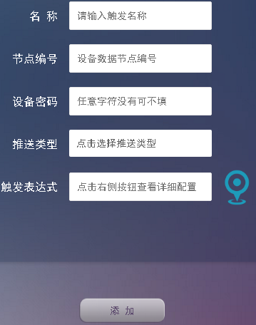
- 触发“名称”根据您的需求填写
- “节点编号”请看注释
- “设备密码”根据您的需求选择是否填写
- “推送类型”根据您的需求
- “触发表达式”value后填写大于、小于、不大于或者不小于，然后再根据需求填写数值；例如：value>20
填写完以上信息，再点击“添加”即可完成触发报警的添加。
“节点编号”注释：红色标记的是设备的ID，黄色标记的是“节点编号”
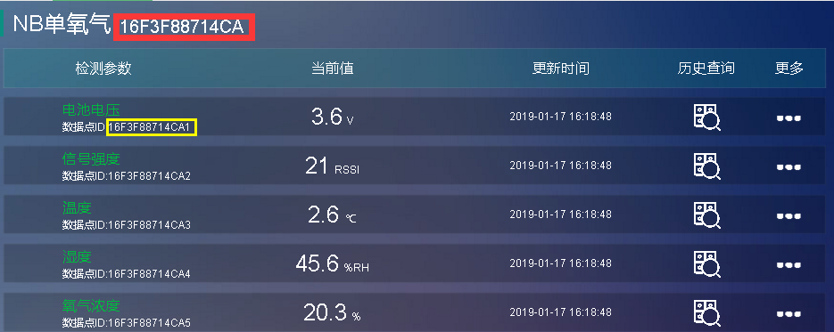
“触发器管理->触发历史”可以查看已添加触发器报警的记录。
“设置->个人设置”可以修改用户密码
“设置->用户管理”可以进行用户密码的修改和添加新用户
“设置->中性管理”可以更换系统名称、公司名称和logo。

